106年度「我的白開水年代」活動內容
- 主辦單位：輔大學生事務處衛生保健組

- 活動主旨：為使全校教職員工生了解喝白開水的重要性，鼓勵自備水瓶多喝水，以
分享喝白開水的快樂，營造喝白開水的風氣，藉由練習喝夠水，而習慣
喝白開水，愛上喝白開水。

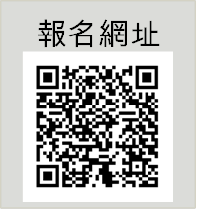
- 活動期程：106年10月2日至10月31日
紀錄卡回收：106年11月11日至11月10日

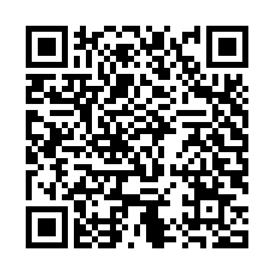
- 活動對象：輔仁大學全體教職員工生
報名網址

- 活動方法：
我的白開水年代—每日喝水紀錄大挑戰
1. 欲參加者請先至https://goo.gl/forms/6FxEyZPVDOzIHJvK2（或掃描右上方QR code）填寫報名問卷。
2. 領取或下載(網址在前測問卷內)：每日喝水紀錄大挑戰紀錄卡。
3. 將每日喝水量詳實記錄於喝水紀錄卡上，為期一週。
4. 完成喝水建議量、完整紀錄，並完成滿意度問卷及上傳紀錄卡後，資料齊全即贈送可愛造型水瓶乙個。(限量600名，送完為止)
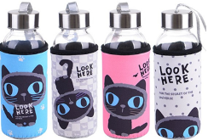
- 活動說明：活動宣傳影片：https://www.youtube.com/watch?v=BPn-nQXVqCA
1. 承辦單位有權將活動體驗感想，用於健康宣導用途。
2.參加者於參加本活動之同時，即同意接受本活動之活動辦法與注意事項之規範，如有違反，主辦單位得取消其參加或得獎資格。
3.主辦單位保留對本活動規則、獎項的修改權利；本活動因特殊原因無法執行時，主辦單位有權決定取消、終止、修改或暫停本活動。

為什麼要喝白開水
- 含糖飲料增加身體負擔：
甜飲料屬於高升糖指數的食品，會造成血糖急速上升，剛開始喝感覺很好，但愈喝愈想喝，形成「糖上癮」，胰島素也會因經常劇烈改變而疲乏，引起糖尿病，也會造成皮膚角質增生、毛囊異常，也會刺激雄性素生成，讓人容易老化、皮膚變差、易長痘痘。
此外含糖飲料是只含熱量不含營養素的空卡路里食物，多吃易胖，且造成營養素不足。
- 國人飲料愈喝愈多：
根據統計，國人飲料攝取頻率比十年前增長兩倍，19~44歲男性每週飲用含糖飲料10次，女性也高達7次。(康健雜誌2011)
以台灣地區飲料銷售量換算每人每日平均喝掉2.8瓶600cc的包裝飲料。(衛福部國健署2013)
- 含糖飲料放什麼糖？
含糖飲料多使用人工合成高果糖糖漿，易造成脂肪肝、心臟病、高血脂、痛風、失智、癌症，以及孩童和青少年的心臟病機率升高。
果糖對身體的危害，近十年來逐漸被發現，其代謝路徑不同於其他糖類，是直接經由肝臟儲存成脂肪，然後引發一連串的生化反應，如三酸甘油酯升高、胰島素抗性增加等，食物中的糖成分很複雜，需要靠身體的酵素慢慢分解再被身體吸收利用。
高果糖糖漿不需慢慢分解，而直接被利用來堆積脂肪，造成危害。
- 喝水的好處：
喝白開水或礦泉水是最好的選擇，也許一開始會覺得沒味道不好喝，但「習慣是被養成的」，一旦養成清淡的口味，再喝含糖飲料反而不習慣。
人體60～70％都是水，每個細胞、組織與器官都仰賴水而活著，適量喝水確保健康，從不會口乾、口臭、便秘，到不會膀胱結石、腎臟病。
- 白開水要喝多少？
喝水量會因季節、身體排汗量而有變化，冬天需要量較少，夏天需要量較大。一般說來人體需要的水以每1公斤體重來換算每天應喝30cc以上的水，例如體重70公斤的人，每天需要補充2100cc的水。
身體對水的需要量，比感覺口渴時的需要量要多更多。
- 喝開水的時機：
①起床一杯水：起床後空腹喝一杯水，有利腸胃蠕動、排除毒素、防止便秘。
②早上9點：到校喝一杯水，平穩匆忙的心情，有助於提高學習效率。
③餐後半小時：幫助腸道消化，加速血液循環。但不建議餐後立刻喝水，會沖淡胃液，反而影響消化。
④下午3~5點：下午一杯水，消除疲勞，振奮精神。
⑤晚餐後半小時：幫助腸道消化，加速血液循環。
⑥睡前一小時：補充一夜需要的水份。

